ОБЛАСТНОЕ ГОСУДАРСТВЕННОЕ БЮДЖЕТНОЕ
ПРОФЕССИОНАЛЬНОЕ ОБРАЗОВАТЕЛЬНОЕ УЧРЕЖДЕНИЕ
«ПРОМЫШЛЕННО – КОММЕРЧЕСКИЙ ТЕХНИКУМ»
(ОГБПОУ «ПКТ»)

Техника

Сценарий урока Английского языка с использованием элементов разных технологий профессионального образования



Автор разработки:
Конюхова Дина Анатольевна,
Преподаватель английского языка
ОГБПОУ «ПКТ»,
село Мельниково Томской области

План урока
Тема урока: «Техника”
Тип урока: повторительно – обобщающий с использованием элементов разных технологий профессионального образования.
Вид урока: урок – авторалли.
Цель урока:
- К концу урока обучаемые будут:
Знать | Уметь
- Общее устройство легкового автомобиля на английском языке  - Отдельные знаки дорожного движения на английском языке  - Виды транспорта на английском языке | - Использовать в речи прилагательные в разных степенях сравнения на английском языке  - Сопоставлять высказывания с использование предложений в прошедшем, настоящем и будущем времени.  - Планировать и проектировать совместную деятельность

- В ходе урока способствовать развитию у обучающихся:
  - навыков грамматического и лексического оформления речи в соответствии с коммуникативным назначением высказывания;
  - умения представлять мини – проект на английском языке;
  - креативного мышления;

- В ходе урока содействовать воспитанию:
- культуры оформления творческих проектов;
- ответственного отношения к соблюдению правил дорожного движения;
- трудолюбия

- Методическая цель:
- Активизация познавательной деятельности через профессиональную направленность на уроках английского языка

- Прогнозируемые метапредметные результаты (по компетенциям):
- готовность к умению анализировать ситуацию, разрабатывать алгоритм достижения цели;
- способность осуществлять оценку собственной деятельности и нести ответственность за результаты своей работы;

Оформление кабинета и оборудование:
- Компьютер
- Запись минусовки А.Макаревич «Вот, новый поворот…»
- Трасса – плакат «Аutorally» (Авторалли)
- Три машинки разного цвета (картонные на магните)
- Магнитная доска, магниты
- Бейджики «Mechanic» (Автомеханик), «Inspector» (Инспектор ГИБДД)
- Карточки – флажки «Future driver» (Будущему водителю)
- Карточки – дорожные знаки с пустым информативным полем
- Иллюстрации: перекресток, дорога…
10. «The Cup winner» («Кубок победителя»)
11. Макет «Driver's license» (Водительское удостоверение)
12. Творческий набор для моделирования «The machine of the future» (Машина будущего):клей, ножницы, цветной картон, маркеры, спичечные коробки
13. Карточки для деления на группы «Types of transport» (Виды транспорта)
14. Вывески – название групп, карточки - иллюстрации видов транспорта
15. Головоломка «Transport» (Транспорт)
16. Логотипы и иллюстрации машин к упражнению «Impulse - poster» («Импульс - плакат»)
17. Рекламные щиты «Dictionary of the lesson» («Словарь урока»)
18. Схема «The structure of the passenger car» («Устройство автомобиля»), карточки - термины
19. Материал к упражнению «Ideological carousel» («Идейная карусель», карточки с обозначение камней)
20. Печати трех цветов: зеленый, желтый, красный
21. Карточки для упражнения «Тrafficlight» («Светофор»)
22. Карточки – подсказки к грамматическим темам
23. Буклеты с обозначением домашнего задания
24. Англо – русские и русско – английские словари
25. Карточки с обозначением Present Simple, Past Simple, Future Simple.

Ход урока:
I. Организационный момент.Закрепление первичных умений и навыков (звучит музыка).
- Grouping (деление на группы) (Слайд 1) Учитель приветствует участников урока и предлагает разделиться на группы, используя карточки «Types of transport» (Виды транспорта). Ребята, взяв карточку с обозначением определенного вида транспорта, соотносят термин с карточкой – образом и занимают место в группе (Приложение1).

- Разминка «Impulse - poster» («Импульс – плакат»). Снятие напряжения и настрой на совместную работу. Задание группам – соотнести определенный логотип автомобиля с его названием, закрепив соответствующие карточки на макете машин (Приложение 2) (Слайд 2)

II. Введение в тему урока
  - Talk with the students (Беседа с обучающимися) (Слайд 3)
Учитель предлагает ребятам принять участие в «Авторалли», просит обратить внимание, что на магнитной доске отображена трасса, по которой предстоит проделать путь трем экипажам. За каждой машиной определенного цвета закреплен свой экипаж, отраженный в карточках групп (Приложение 3)
  - Joint statement of the goal of the lesson (Совместная формулировка цели урока).Учитель обращает внимание на то, что экипажам, как будущим водителям и автомеханикам, необходимы определенные знания и умения для участия в авторалли. Какие? Обучающиеся высказывают предположение и совместно формулируют цель урока: Обобщить и систематизировать знания и умения с целью их практического и творческого применения по теме «Техника”. Учитель подчеркивает, что чья команда первой достигнет финиша (креативно подойдет к выполнению практических заданий, наиболее четко сформулирует свои ответы) – станет победителем. (Слайд 4)
  - Selection of pilot crews (Выбор экипажами пилота)
  - The role of the assistants of the lesson (Роль помощников урока) Представление помощников урока: «Mechanic» («Автомеханик») и «Inspector» (Инспектор ГИБДД); их роль – оказывать помощь группам при подготовке к выступлению, обобщать и систематизировать материал, обращаясь к презентации.(Приложения 4)

  - Billboard «Dictionary of the lesson» (Обращение к «Рекламному плакату- «Словарь урока»). Учитель предлагает экипажам в ходе урока выносить новые (или вызывающие трудности) слова на рекламный щит. В конце занятия пройдет повторение и обсуждение этих слов (Приложение 5).
  - The wishes of the assistants of the lesson (Пожелания от помощников урока)(Слайд 5 - 7)

III. Активизация изученной ранее лексики по теме «Transport»
1. Riddle «Transport» (Головоломка «Транспорт»)
Задание: Среди беспорядочно расположенных букв английского алфавита расшифровать 10 названий наземного вида транспорта (Приложение 6)
Обсуждение результатов работы: продвижение по трассе экипажей (Слайд 8)
2. Puzzles about transport (Дополнение учителя. Загадки про транспорт).На экране появляются загадки о видах транспорта, озвучиваемые учителем. Экипажи поочередно называют ответ; если группа не справляется с заданием, право отвечать переходит следующей (Слайд 9-11). Помощники урока ведут подсчет правильных ответов, в соответствии с чем продвигают машины по трассе.
3. «The history of motor transport» (Презентация автомехаником «Истории автотранспорта»)
IV.Творческое применение умений и знаний по теме «The structure of the passenger car»

1. Exercise "Findmatch" (Упражнение «Найди соответствие»). Задача: Опираясь на представленную схему, отображающую устройство автомобиля, найти соответствие обозначенных деталей и их обозначении на английском языке (Приложение 7)

2. Performance groups. Promotion on the highway. (Выступление групп. Продвижение по трассе)
3. Presentation of the «Car: yesterday, today, tomorrow» (Презентация учителем «Автомобиль: вчера, сегодня, завтра») (слайды 12-18). Закрепление грамматической структуры Present Simple, Past Simple, Future Simple. Пилоты экипажей вытягивают карточку с обозначением «Present Simple», « Past Simple», « Future Simple»(Приложение 8). Просмотрев презентацию, экипажам необходимо (в соответствии с выбранной карточкой) ответить на вопросы, дать характеристику машинам, употребляя предложения в указанном времени. Анализ устройства ретро – автомобиля (Приложение 9).
4. Продвижение машин по трассе
V. Emotional warmup «the Symbols of the homeland»(Эмоциональная разминка«Символы родного края»)
Учитель предлагает ребятам вспомнить, какие растения – символы родного края могут ассоциироваться с цветами светофора. Зеленые ели и кедры, желтая облепиха и красная рябина.
Учитель предлагает творцам представить себя в роли пассажиров, которые в легкой поездке смотрят в окно и наблюдают за природой родного края. Ровным рядком стоят ели; их зеленый цвет успокаивает, утомляемость проходит (слайд 19). Далее останавливаете взгляд на красавице – облепихе, ее желтый цвет придает радостное восприятие окружающего (слайд 20). Красная рябина, появившаяся на краю леса, напоминает, что пора набраться энергии и приступить к дальнейшей работе (слайд 21).
VI.Выполнение креативных упражнений по отработке навыков и умений. Закрепление грамматического материала по теме «Степени сравнения прилагательных»
- Modeling of the «Car of the future» (Моделирование «Автомобиль будущего»)
Задание: с помощью предложенных материалов, смоделировать Автомобиль будущего, обозначив его функциональное назначение и сделав подборку новых деталей (не менее 5)
- Защита мини – проектов с использованием в речи прилагательных в разных степенях сравнения.
- Обобщение учителем выступлений групп. Продвижение экипажей по трассе.
VII. Практическое применение знаний по знакам дорожного движения
- Vocal warm-up «Ideological carousel» (Речевая разминка «Идейная карусель»)
Учитель просит экипажи представить, что на трассе произошел обвал (Приложение10 ). Ребятам предстоит подумать, какие человеческие качества помогут водителям справиться с данной проблемой. Каждая группа по очереди называет качество на английском языке и убирает один из камней, пока дорога не освободится полностью.
Экипаж, назвавший наибольшее количество качеств, дальше продвигается по трассе.
- Wishes of the inspector (Пожелания от инспектора) (Слайды 22 )
- Presentation of road signs. (Презентация инспектором некоторых дорожных знаков на английском языке) (Слайд 23 ).
- Exercise «Expert marks» (Упражнение «Знаток знаков»). Учитель приглашает пилотов экипажей посоревноваться в знании знаков дорожного движения на английском языке и продвинуть свою команду далее по трассе. Пилоты поочередно определяют значение знаков (на английском языке), появляющихся на слайдах (Слайд 24 ).

- Exercise «Novator» (Упражнение «Новатор»). Задача групп – создать новый дорожный знак (используя готовый шаблон), актуальный для родной местности, закрепив на иллюстрации дороги (Приложение 11).

- Дополнение и обобщение учителя «Пальчиковая оценка» Учитель называет пословицу на английском языке. Если она по смыслу подходит к качествам, которые должен проявлять водитель, ребята поднимают вверх большой палец (Слайд 25)

- Обращение к «Словарю урока». Обсуждение сложных слов (Приложение 12)

- Подведение итогов работы обучающихся на уроке.

- Awarding of «the Cup of the winner» (Вручение «Кубка победителя» лучшему экипажу) (Приложение 13 )

- Творческое самооценивание. Учитель делает акцент на том, что ребята творчески поработали на уроке – им предоставляется возможность таким же образом оценить свое участие в авторалли. Инспектор выдает участникам урока именные водительские удостоверения, в которых каждый делает отметку – ставит печать определенного цвета:

- Зеленый – полностью усвоил материал урока, принимал в нем активное участие
- Желтый – помогал экипажу, но некоторые вопросы требуют доработки
- Красный – был пассивен, плохо усвоил материал урока (Приложение 14) (Слайд 26)

- Обратная связь. Саморефлексия.

- Exercise «Traffic Light» (Упражнение «Светофор»).Учитель делает акцент на том, что ему тоже важно знать, плодотворно ли прошло занятие. Чтобы выяснить это, предлагает провести упражнение «Светофор». Используя цветовую гамму, выразить свои эмоции от урока, подняв вверх карточку определенного цвета:
- Зеленый – урок вызвал только позитивные эмоции
- Желтый – урок был интересен, трудности возникали незначительные
- Красный–на уроке чувствовал себя неуютно, задания вызывали трудности (Приложение 15)

- «The wish of the future driver» («Пожелание будущему водителю). Учитель предлагает обобщить итог урока, оставив друг другу пожелания, как следует вести себя на дороге, воспользовавшись разноцветными флажками (Приложение 16)

- Подведение итогов урока. Творческое задание на дом.

- Формулирование выводов по изученному материалу.Учитель поздравляет ребят с удачным участием в авторалли. Просит обратить внимание на то, что все экипажи достигли финиша (с небольшой разницей по времени), а это значит, что цель урока достигнута: через практическую и творческую деятельность экипажи обобщили знания и умения по теме «Техника”.
Отмечает, что ребята так эффективно организовали совместную деятельность, что не только обобщили лексико-грамматические основы темы, но и смоделировали машины будущего и спроектировали новые знаки дорожного движения.

- Творческое домашнее задание. «Автомеханик» и «Инспектор» обращают внимание, что экипаж, одержавший победу в авторалли, имеет право первым выбрать буклет с домашним заданием; затем это право предоставляется другим экипажам

- Заключительное слово учителя (звучит музыка)

Учитель благодарит ребят за участие в уроке и, подводя итог занятия, обращается к стихотворению (о том, что важно рядом иметь друга, который всегда придет на помощь)
A Best Friend!
A friend that really cares!
All my secrets i can share!
There when i need a hand!
There to understand!
Помните, что главное в любой деятельности – взаимопомощь и поддержка. Позвольте мне на этой ноте закончить наш урок. Всего доброго!

Методический комментарий к уроку.
Обучение иностранному языку является одним из основных элементов системы профессиональной подготовки специалистов на всех уровнях в Российской Федерации, в том числе в учебных заведениях среднего профессионального образования. Без знания иностранного языка в современном мире не обойтись ни одному человеку. Владение иностранным языком необходимо, чтобы быть конкурентоспособной личностью на рынке труда.
Для успешной реализации требований государственного образовательного стандарта СПО необходим иной подход к изучению иностранного языка. Это объясняется некоторыми причинами, а именно: процесс обучения происходит в искусственной языковой среде; иностранный язык рассматривается как второстепенная дисциплина; недостаточное количество учебников и учебных пособий, имеющих профессиональную направленность.
В своей деятельности я заметила, что очень часто интерес к предмету у студентов падает, появляется апатия, безразличие, тревожность, вызываемые трудностями, с которыми студент встречается при изучении предмета. Поэтому я поставила перед собой задачу – готовить занятия так, чтобы изо дня в день поддерживать у студентов интерес к изучению английского языка.
Я сделала вывод, что основным фактором успешного обучения является мотивация, т. е. положительное отношение студентов к иностранному языку как учебной дисциплине и осознанная потребность овладения знаниями в этой области. Стала строить обучение на уроках так, чтобы не только заинтересовать студентов иностранным языком, но и преподнести им его изучение как профессионально значимый предмет. При решении этой задачи важную роль играет интеграция со специальными дисциплинами.
Преподавание английского языка в нашем техникуме имеет профессиональную направленность. Одно из направлений моей работы – преподавание английского языка в группах по специальности “Автомеханик”. Знание иностранного языка необходимо для специалистов в этой области, т. к. почти каждый третий автомобиль, эксплуатируемый в России, изготовлен за рубежом или на совместном предприятии и большая часть нормативных документов по техническому обслуживанию, ремонту и эксплуатации написана на иностранном языке. Поэтому одна из целей курса “Английский язык” - обучение деловому языку специальности для активного применения, как в повседневной жизни, так и в профессиональной деятельности.
В ходе изучения курса студенты знакомятся:
- с производством автомобилей (основные заводы-изготовители, выпускающие современные автомобили в России и за рубежом);
- с основными техническими характеристиками автомобилей и факторами, влияющими на их изменения (скорость, объем двигателя, мощность, габаритные размеры, расход топлива);
- с общим устройством автомобиля (основные части автомобиля, их функции, кузов и его виды, шасси, рама и ее структура, сцепление, коробка передач, виды коробок передач, тормоза, виды, функции, система рулевого управления, аксессуары).
Данный материал студенты изучают на русском языке по дисциплинам “Техническое обслуживание автомобилей”, “Ремонт автомобилей”, “Автомобили”. Целью курса иностранного языка является использование имеющихся у студентов знаний на уроках английского языка. Так как этот материал интересен студентам, он непосредственно связан с их будущей профессией, обучение проходит с большим желанием и энтузиазмом. Студенты овладевают технической терминологией на английском языке, читают и переводят тексты, ищут дополнительный материал в журналах, Интернете, в учебниках по специальным дисциплинам, переводят найденный материал на английский язык.
Иностранному языку нельзя научить, ему можно только научиться. Пока студенты не осознают необходимости владения иностранным языком, их профессионализм не будет соответствовать современным требованиям. Реальная профессиональная направленность содержания курса иностранного языка, сотрудничество преподавателей языка и преподавателей специальных дисциплин, подбор современных методик, использование технических средств обучения способствуют не только качественной подготовке специалиста, но и формированию его как активной личности, готовой к самообразованию, саморазвитию, самосовершенствованию.
В данной разработке представлен один из таких уроков, методическая цель которого - активизация познавательной деятельности через профессиональную направленность на уроках английского языка.

Анализ применяемых в ходе урока технологий профессионального образования
Название применяемой технологии | Предполагаемый результат
Информационно – коммуникационная технология | - Осознанное восприятие и устойчивое запоминание изучаемого материала;  - Повышение интереса к предмету через наглядность и зрелищность;  - Активное включение обучающихся в процесс урока.
Технология критического мышления | - Развитие навыков аргументации и умения формулировать свои идеи;  - развитие исследовательских способностей;  - формирование ответственности за свою точку зрения.
Технология сотрудничества | - Развитие умения работать в группе, совместно принимать решение;  - формирование умения распределять обязанности внутри группы.
Методики обучения, ориентированные на действие | - Развитие коммуникативных навыков, умения планировать и проектировать;  - формирование умения нестандартно подходить к решению поставленных задач;  - развитие творческого воображения.
Здоровьесберегающие технологии | - Снятие эмоционального напряжения и возможных психологических барьеров на уроке;  - создание атмосферы успеха и благополучия.

Приложение 1
Water transport
Водные виды транспорта
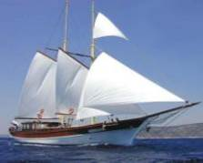
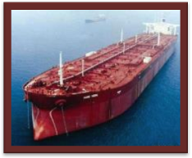

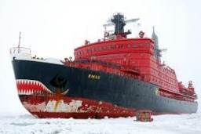
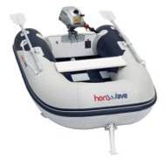
Air modes of transport
Воздушные виды транспорта

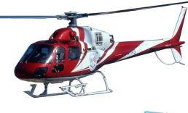

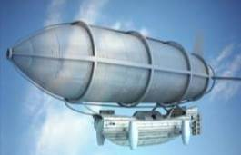

Surface transport
Наземные виды транспорта
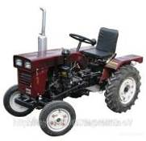

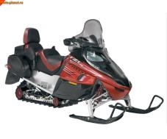
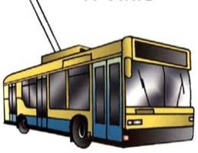

Приложение 2
Пример выполнения задания
Рабочий материал

Приложение 3

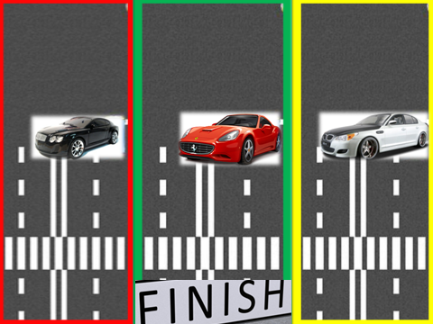

Приложение 4
Бейджики помощникам урока

Приложение 5
Рекламный щит «Словарь урока»

Приложение 6
Riddle «Transport» (Головоломка «Транспорт»)

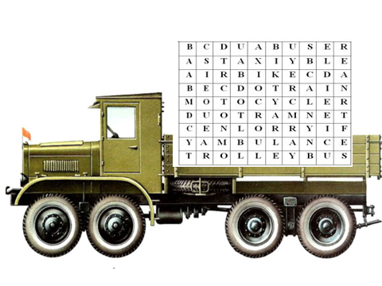

Приложение 7

Приложение 8

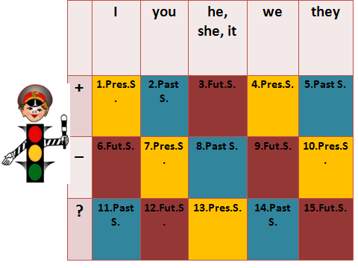

Приложение 9

Устройство ретро - автомобиля

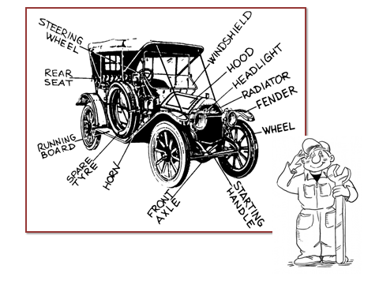

Приложение 10

Vocal warm-up «Ideological carousel»
Речевая разминка «Идейная карусель»

Приложение 11
Exercise «Novator» (Упражнение «Новатор»).

Приложение 12

Приложение 13

Awarding of «the Cup of the winner»
(Вручение «Кубка победителя» лучшему экипажу)

Приложение 14

Приложение 15

Приложение 16

